Codex Research Loop 设计报告与 J1030 课题成果展示
插件版本 0.9.5+codex.20260711081523 | 报告日期 2026-07-11

摘要
本报告总结 Codex Research Loop 的设计目标、架构、核心链路、深循环机制、无人值守执行方式和跨项目复用方法，并以 J1030 深场公开目录课题作为一次完整成果展示。该 loop 的定位不是单一自动化脚本，而是科研项目的控制平面。
在 J1030 课题中，loop 完成了从粗糙课题输入到正式科研报告的闭环：建立项目护照和存储规范，导入公开文献与目录材料，生成候选体分析表、图件和正式 DOCX 报告，并通过 P8 评审阀门。

1. 设计目标
- 把低结构自然语言输入转化为项目化、可执行、可验证的工作提示。
- 把文献、数据、方法、分析、写作、评审、发布和问题诊断组织为多通路链路。
- 用通用阀门控制继续、重试、升级问题链或暂停给人类。
- 将失败诊断隔离在核心链路外，过提升阀门后才允许改动主项目。

2. 总体架构

2.1 思维导图
思维导图概括了 loop 的核心结构：自然语言输入先进入 normalize 与 route，随后由共享节点分发给 P1-P10 多条科研子链路；deep-loop 负责评估当前链路是否通过，auto-loop 负责消费该决策并继续无人值守执行；当项目出现阻碍时，P10 问题诊断链在隔离环境中生成专家评估和调整方案。
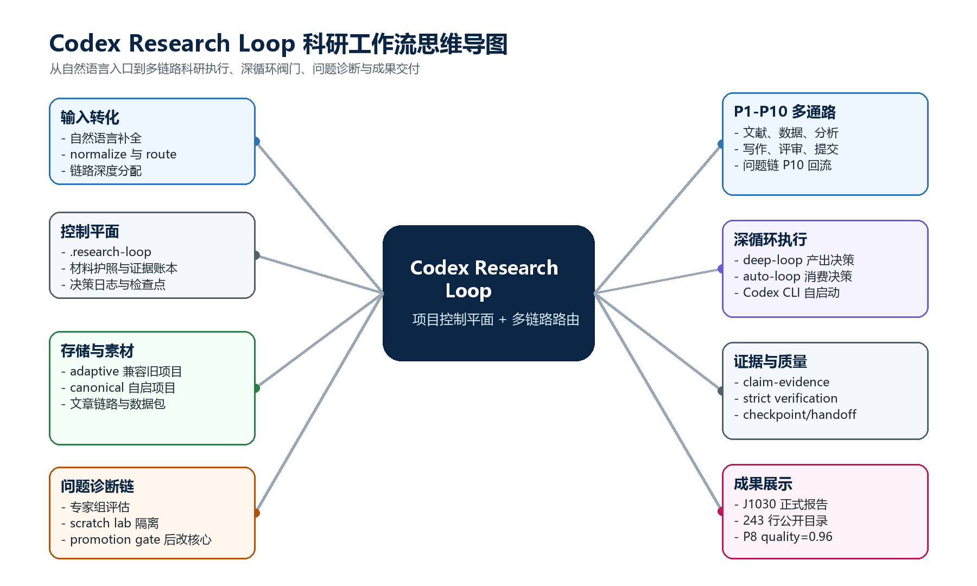
图 A Codex Research Loop 科研工作流思维导图

2.2 插件组成
模块 | 实现入口 | 作用
状态与护照 | .research-loop/state.json, material-passport.json | 跨线程保存课题、材料、主张、证据、风险、下一步
自然语言入口 | normalize | 把低结构输入转化为可执行 prompt、任务类型、链路深度和缺失槽位
多通路路由 | route, P1-P10, N0-N9 | 按科研阶段选择多个子链路，并让共享节点负责分发和回流
存储规范 | storage-policy | 在旧项目中自适应映射，在新项目中初始化 canonical 科研目录
素材摄取 | content-ingest, source-hub | 文章进入文章链路，数据进入标准数据包，来源元数据进入证据系统
证据阀门 | claim-evidence | 结构化检查 claim 与 evidence 的连接、来源、定位和状态
深循环阀门 | deep-loop | 产出 route_next, retry_same_route, escalate_problem_loop, pause_for_human
无人值守执行 | auto-loop --auto-route-next | 把 deep-loop 决策交给执行器，触发下一链路或同链路重试
问题诊断链 | problem-loop, problem-promote | 在隔离 scratch lab 中生成专家组、测试和调整方案，过闸后才改核心文件
外部生态 | Zotero, llm-wiki, Codex CLI, MCP | 支持文献库、知识库、跨线程调用和自动代理启动

2.3 多链路科研流程
链路 | 名称 | 职责
P1 | scoping-question-chain | 问题定义、边界、研究目标
P2 | literature-evidence-chain | 文献发现、文章摄取、证据记录
P3 | claim-contribution-chain | 主张、贡献、创新性和证据对应
P4 | method-experiment-compliance-chain | 方法设计、实验协议、合规检查
P5 | data-code-execution-chain | 数据、代码、运行日志和复现
P6 | analysis-statistics-figure-chain | 分析、统计、表格和图形
P7 | writing-citation-format-chain | 写作、引用、DOCX/LaTeX/PDF
P8 | review-revision-integrity-chain | 评审、修订、完整性阀门
P9 | submission-publication-reuse-chain | 提交包、发布、复用和后续种子
P10 | problem-resolution-expert-chain | 阻碍诊断、专家组、隔离调整与提升

2.4 共享节点
P1-P10 子链路之外，系统设置 N0-N9 共享节点：状态读取、任务接收、深度分配、预检、分发、物料登记、账本更新、质量阀门、检查点交接和失败回流。共享节点让多任务可以共用入口、证据和阀门，而不是被压成一条线性流程。

3. 深循环与无人值守机制
深循环由两层组成：deep-loop 负责评估当前子链路并生成 route_next、retry_same_route、escalate_problem_loop 或 pause_for_human；auto-loop --auto-route-next 负责消费 deep-loop 决策并真正启动下一子链路或同链路重试。
这一分层是关键工程边界。单独运行 deep-loop 只会生成路由指令，不会自动进入下一链路。无人值守运行必须由 auto-loop 接管，并配置 route-agent codex 或自定义 route-agent-command。

4. 问题诊断链设计
- 读取项目背景、状态、材料、路由图和现有日志。
- 生成固定角色专家和现场构建专家。
- 在 scratch/research-loop-labs/<case-id>/ 中保存诊断、测试和调整方案。
- 通过 problem-promote 提升阀门后，才允许把调整方案推广到主链路。

5. 跨电脑复用
另一台电脑只需克隆公开仓库，并在目标项目中运行 init 与 storage。GitHub 仓库存放插件源码，不携带某个项目的私有材料和运行账本；迁移旧项目时需要连同 .research-loop/ 一起复制项目目录。

6. J1030 课题应用成果

6.1 课题定义
字段 | 内容
课题名称 | J1030 Public-catalog Obscured AGN Candidate Search
研究领域 | X-ray astronomy; SMBH; obscured AGN
目标场景 | X-SMBH course final project
研究问题 | Can public J1030 catalog data alone identify a physically meaningful subset of heavily obscured AGN candidates, and does XID361 naturally appear as an X-ray-underluminous high-priority source?

6.2 执行链路
- P1/P2：根据课程大纲和课题草案明确公开目录 AGN 候选体筛选问题，并登记文献元数据。
- P5：构建 J1030 公开目录数据包、处理有效 VizieR 表格、隔离无效 bot-check 下载。
- P6：生成 243 行 master candidate table、候选排序表和正式图件。
- P7：形成正式科研报告 Markdown 与 DOCX。
- P8：通过正式评审阀门，质量分数 0.96，决策为 route_next。

6.3 关键量化结果
指标 | 结果
公开目录总源数 | 243
带光谱性质的源 | 243
光谱或高可信红移 | 134
AGN-like 源 | 99
obscured 候选 | 154
heavily obscured 候选 | 71
Compton-thick 量级候选 | 3
XID361 状态 | 存在；低 X-ray luminosity NL-AGN 基准源，但目录 NH 不支持直接列为 heavily obscured
P8 阀门 | route_next; quality_score=0.96

6.4 高优先级候选体
候选体 | 分数 | 类别 | 红移 | 光谱类型 | log NH | log L2-10
XID235 | 5 | heavily_obscured | 0.8249 | NL-AGN | 23.31 | 43.01
XID19 | 5 | heavily_obscured | 0.9378 | NL-AGN | 23.09 | 43.11
XID189 | 4 | ct_level_nh | 1.699 | NL-AGN | 24.18 | 44.21
XID95 | 4 | heavily_obscured | 2.508 | Hiz-LAE | 23.36 | 44.00
XID186 | 4 | heavily_obscured_uncertain | 1.943 | BL-AGN | 23.28 | 43.98

6.5 成果图件
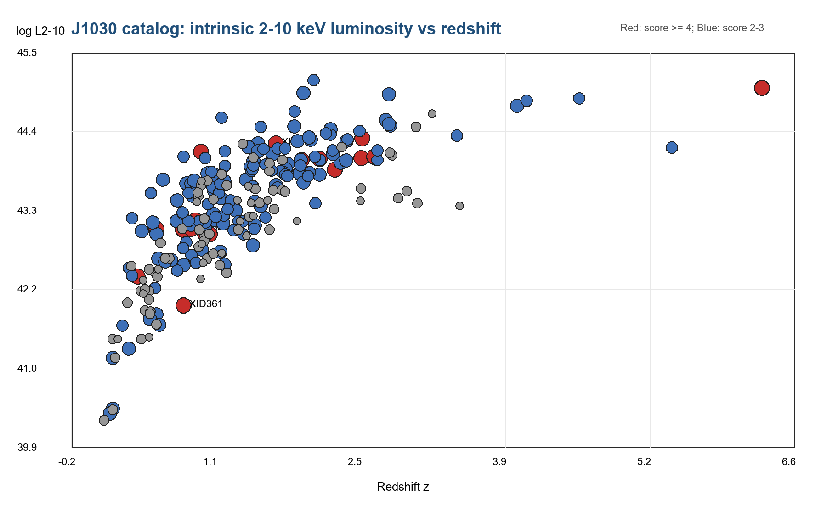
图 1 红移与 X-ray luminosity 候选分布
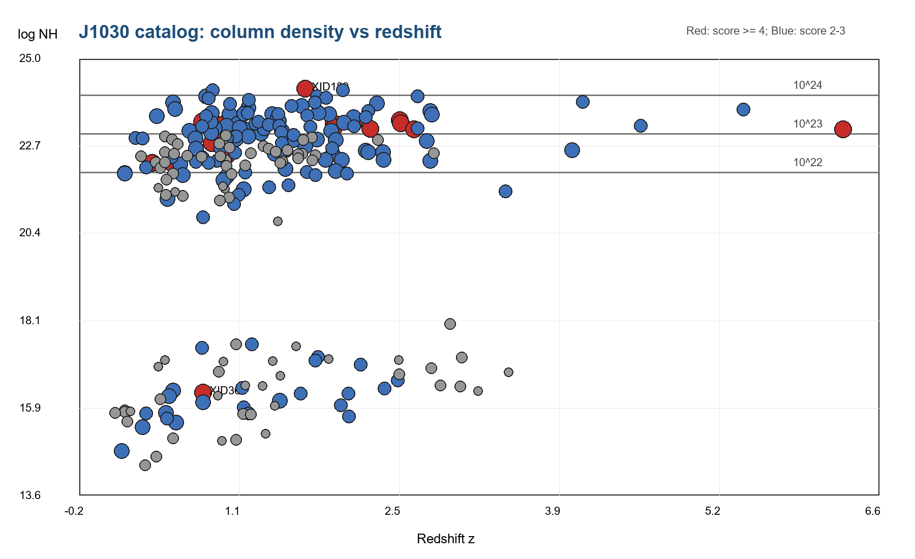
图 2 红移与 NH 候选分布
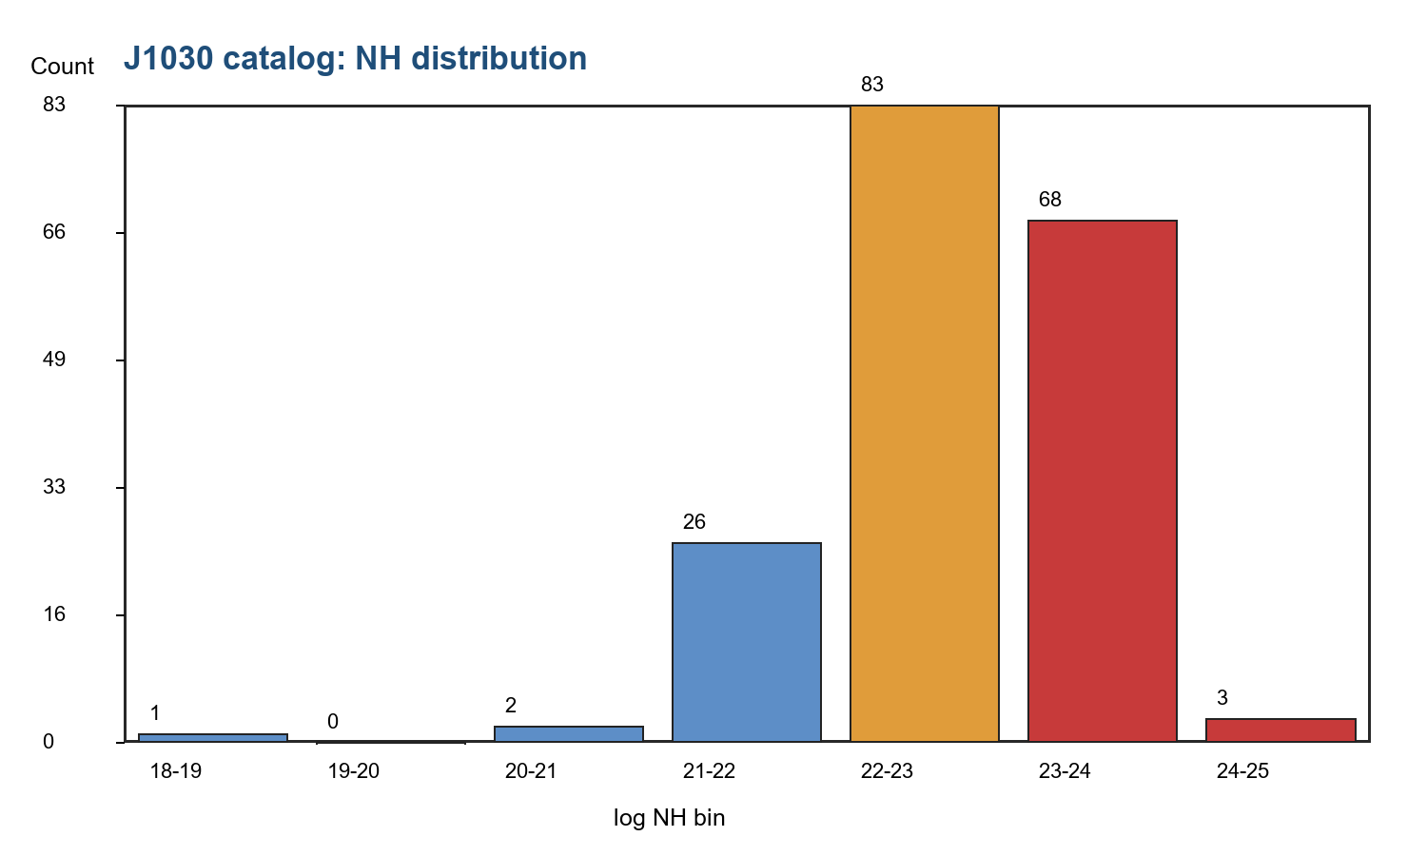
图 3 NH 分布

6.6 主要交付物
- 正式报告 DOCX：$env:J1030_PROJECT_ROOT\reports\j1030_formal_research_report.docx
- 正式报告 Markdown：$env:J1030_PROJECT_ROOT\reports\j1030_formal_research_report.md
- Word 导出 QA PDF：$env:J1030_PROJECT_ROOT\reports\j1030_formal_research_report_word_export.pdf
- master candidate table：$env:J1030_PROJECT_ROOT\data\processed\j1030_master_candidate_table.csv
- top20 candidate table：$env:J1030_PROJECT_ROOT\outputs\tables\top20_obscured_agn_candidates.csv
- all ranked candidate table：$env:J1030_PROJECT_ROOT\outputs\tables\all_ranked_obscured_agn_candidates.csv

6.7 科研结论展示
J1030 课题证明：公开目录可以构建有物理意义的重度遮蔽 AGN 候选池。XID235 与 XID19 是最稳健的高优先级候选，XID189 是 Compton-thick 量级 NH 候选。XID361 被恢复为 X-ray-underluminous NL-AGN 基准源，但仅凭目录 NH 不能将其列为重度遮蔽确认源，因此更适合作为多波段不匹配诊断的基准对象。

7. 设计复盘与后续增强
这轮真实课题运行暴露出一个重要工程边界：deep-loop 与 auto-loop 必须明确分层。deep-loop 负责评估和生成下一链路指令；auto-loop --auto-route-next 才负责消费该指令并继续执行。
- repository-publisher：支持 Zenodo/OSF 发布、DOI 回填和 release provenance。
- research-kg-builder：把论文、主张、证据、数据、运行、图件和决策构成知识图谱。
- experiment-runner-plus：记录环境哈希、资源消耗、批处理任务和失败重试策略。
- literature-monitor：定期监控新论文、引用和竞争结果。
- semantic claim verifier：在结构性证据检查之外，加入语义级证据支持判断。

8. 结论
Codex Research Loop 已经从一个局部 loop 升级为可跨项目复用的科研工作流插件。它的核心价值不是替代专业研究技能，而是把专业技能组织进一个可追踪、可验证、可恢复、可无人值守推进的控制系统。J1030 课题展示了该设计在真实科研课程项目中的可用性。

